IK 213
Стойка для проф. Гантель на 12 пар горизонтальная
(инструкция по сборке)
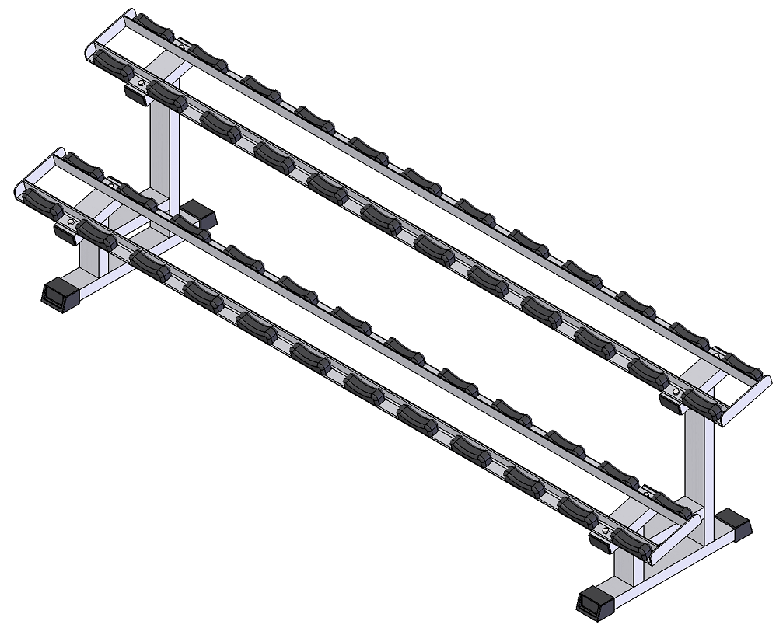

Комплект поставки

 | Рама стойки | 2 шт.
 | Стойка боковая | 2 шт.
 | Болт М10х60 DIN 933 оц. | 8 шт.
 | Гайка М10 DIN 934 оц. | 8 шт.
 | Шайба D10 DIN 125 оц. | 8 шт.

- Соедините боковые стойки (2) при помощи комплекта крепежа: болт М10х60 (3); гайка М10 (4); шайба D10 (5) и двух рам стойки (1).
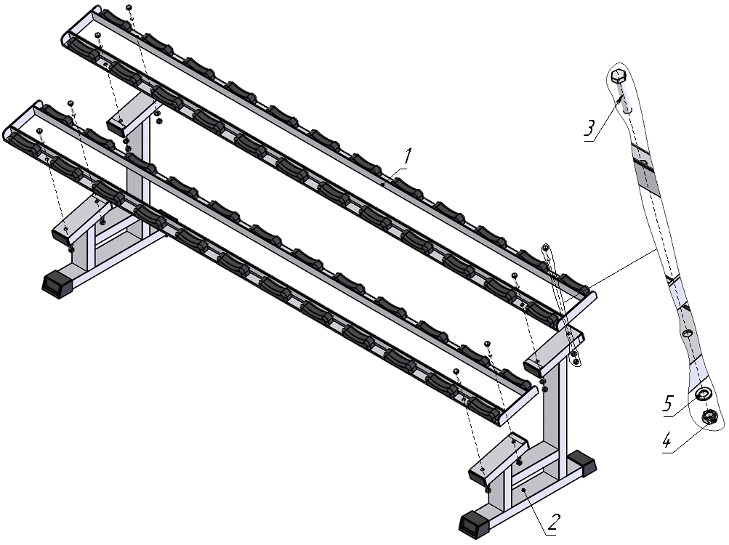
Рис.1

